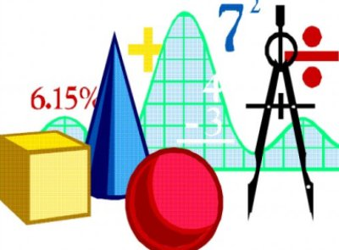

ОГЭ ПО МАТЕМАТИКЕ –
обязательный экзамен в 9-м классе.
Математику необходимо сдавать для
перевода в 10-й класс и получения аттестата об основном общем образовании.
КИМ состоит из 26 заданий.

Основным нововведением с 2020 года стало отсутствие четкого разделения на блоки алгебры и геометрии.
Общее время экзамена 3 часа 55 минут (235 минут).

Максимальное количество баллов, которое может получить экзаменуемый за выполнение всей экзаменационной работы – 32. Из них из которых 20 можно получить за выполнение заданий 1-й части, и еще 12 – за задачи с развернутым ответом

Для прохождения аттестационного порога необходимо набрать не менее 8 баллов, из которых не менее 2 баллов должны быть получены за решение заданий по геометрии (задания 16–20, 24–26).

ОСНОВНЫЕ ПРАВИЛА ПРОВЕДЕНИЯ ОГЭ

- Запрещено присутствовать в аудитории специалистам по математике;
- Обучающиеся сразу получают весь объем работы, где ответы первой части должны выставляться в бланке №1, а второй – в бланке №2. При этом задания переписывать не надо – только указать номер.
- Обучающиеся могут пользоваться черновиками, проверка последних не предусмотрена.
- Проверяют работы члены специально созданных комиссий, после этого результаты ОГЭ становятся известны выпускникам.
- На экзамене разрешено пользоваться справочными материалами, которые выдаются вместе с работой, линейкой.

ШКАЛА
Шкала пересчёта суммарного балла за выполнение экзаменационной работы в отметку
ПО МАТЕМАТИКЕ
Отметка по пятибалльной шкале | «2» | «3» | «4» | «5»
Баллов | 0 – 7 | 8 – 14 | 15 – 21 | 22 – 32

БАЗОВЫЙ ИЛИ ПРОФИЛЬНЫЙ?

ЕГЭ МАТЕМАТИКА

С 2015 года экзамен по математике впервые разделен на 2 уровня: БАЗОВЫЙ И ПРОФИЛЬНЫЙ.
Каждый из них имеет свою сферу применения:
БАЗОВЫЙ УРОВЕНЬ ЕГЭ –  для выполнения программы школьного курса по математике. Более простой экзамен, но не дает возможности поступить в Вузы на специальности, где данный предмет учитывается в конкурсе. | ПРОФИЛЬНЫЙ УРОВЕНЬ ЕГЭ –  выполнение программы и возможность поступать в Вузы на специальности, где математика является конкурсным предметом.
ПОДГОТОВКА к ЕГЭ, ОГЭ
Залогом успешной сдачи экзамена является качественное освоение школьной программы, повторение и систематизация изученных в 5-11 классах тем по предметам.
ДЛЯ ОБУЧАЮЩИХСЯ ОЧЕНЬ ВАЖНЫМ ЯВЛЯЕТСЯ:
- Обязательное знание правил и формул.
- Вычислительные навыки без калькулятора.
- Постоянное совершенствование учебных навыков на практике.
- Систематическое, в т.ч. самостоятельное, выполнение тренировочных и диагностических работ ЕГЭ, ОГЭ, решение Кимов ЕГЭ,ОГЭ из различных источников.
- Умение правильно и аккуратно заполнять ответы в бланке ЕГЭ, ОГЭ.
- Успешной сдаче ЕГЭ, ОГЭ помогает и правильный психологический настрой, уверенность в своих силах.

ПОЛЕЗНЫЕ САЙТЫ:
- http://fipi.ru - Федеральный институт педагогических измерений;
- https://alleng.org/- сборники Кимов по ЕГЭ и ОГЭ скачать;
- http://reshuege.ru/; https://oge.sdamgia.ru/

